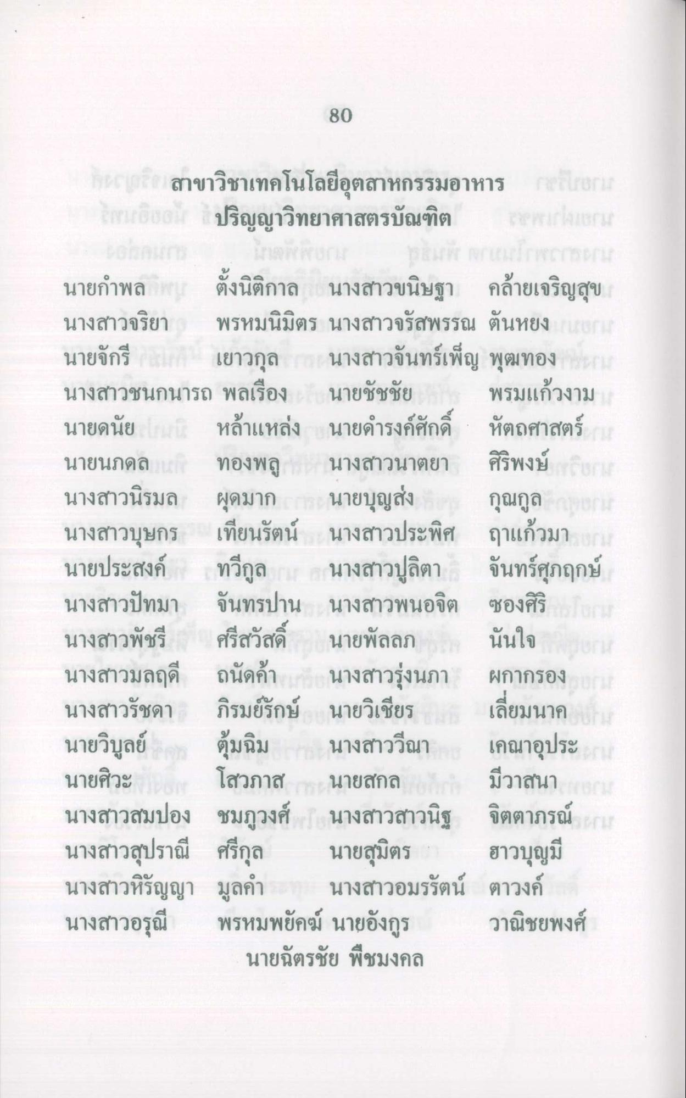
80
โดCC สาขาวิชาเทคโนโลยีอุตสาหกรรมอาหาร
ปริญญาวิทยาศาสตรบัณฑิต
ยาน3721
นายกําพล 1 ตั้งนิติกาล นางสาวขนิษฐา คล้ายเจริญสุข นางสาวจริยา พรหมนิมิตร นางสาวจรัสพรรณ ตันหยง (น นายจักรี และเยาวกุล นางสาวจันทร์เพ็ญ พุฒทอง รวม นางสาวชนกนารถ พลเรือง นายชัชชัย พรมแก้วงาม นายดนัย แสบ หล้าแหล่ง นายดํารงค์ศักดิ์ หัตถศาสตร์ 4 นายนภดล น ทองพลู นางสาวนาตยา ศิริพงษ์ ส. นางสาวนิรมล ผุดมาก 2 นายบุญส่ง กุณกูล เทอม นางสาวบุษกร เทียนรัตน์ นางสาวประพิศ ฤาแก้วมา จน นายประสงค์ ทวีกูล เ นางสาวปลิตา จันทร์ศุภฤกษ์ นางสาวปัทมา จันทรปาน นางสาวพนอจิต ซองศิริ นานา นางสาวพัชรี ศรีสวัสดิ์ นายพัลลภ นันใจ นางสาวมลฤดี ถนัดค้าน นางสาวรุ่งนภา
ผกากรอง แE นางสาวรัชดา ภิรมย์รักษ์ นายวิเชียร นายวิบูลย์ ด ตุ้มฉิม นางสาววีณา เคณาอุประ คน นายศิวะ โสวภาส นายสกล มีวาสนา นางสาวสมปอง ชมภูวงศ์ นางสาวสาวนิฐ จิตตาภรณ์ นางสาวสุปราณี ศรีกุล นายสุมิตร รา ฮาวบุญมี นางสาวหิรัญญา มูลคํา นางสาวอมรรัตน์ ตาวงค์ นางสาวอรุณี พรหมพยัคฆ์ นายอังกูร วาณิชยพงศ์
นายฉัตรชัย พืชมงคล
เลี่ยมนาคม

